UNIVERSIDAD CENTROAMERICANA “JOSÉ SIMEÓN CAÑAS”
FACULTAD DE INGENIERÍA Y ARQUITECTURA

AgroMarket
DOCUMENTO DE ESPECIFICACIÓN TÉCNICA
Asignatura:
Aplicaciones de código abierto
Catedrático:
David Cerna
Integrantes:
Milian Rivera, Elias Alejandro | 00928222
Mejia Urias, Josue Alfredo | 00000921
Renderos Bernabe, Jose Gilberto | 00038121
Rivas Diaz, Ronald Francisco | 00131321
Sandoval Villalta, Fernando Rodrigo | 00007821
Zelada Cubias, Josue Milian | 00053722

DOCUMENTO DE ESPECIFICACIÓN TÉCNICA

Plataforma de comercio agrícola basada en tecnologías de código abierto y SIG

1. Introducción
El presente documento describe las especificaciones técnicas del proyecto AgroMarket SIG, una plataforma web orientada al comercio agrícola que integra herramientas geoespaciales y tecnologías de código abierto para mejorar la interacción entre productores y compradores.
Este documento detalla los requerimientos funcionales y no funcionales, la arquitectura del sistema, las tecnologías utilizadas y las principales características técnicas implementadas durante el desarrollo del proyecto.

2. Descripción general del sistema
AgroMarket SIG es una plataforma web que permite a productores agrícolas publicar productos y a compradores localizarlos mediante herramientas geográficas integradas.
La solución incorpora funcionalidades relacionadas con:
- Gestión de usuarios.
- Gestión de productos.
- Geolocalización.
- Visualización cartográfica.
- Filtros espaciales.
- Seguimiento geográfico de pedidos.
- Consulta de información climática.
- Asistencia virtual para usuarios.
La aplicación fue desarrollada utilizando tecnologías de código abierto y una arquitectura cliente-servidor.

3. Requerimientos funcionales

RF-01 Registro de usuarios
El sistema deberá permitir el registro de nuevos usuarios.

RF-02 Inicio de sesión
El sistema deberá permitir la autenticación de usuarios registrados.

RF-03 Gestión de perfiles
El sistema deberá permitir actualizar información personal y ubicación geográfica.

RF-04 Gestión de productos
El sistema deberá permitir crear, editar, eliminar y visualizar productos agrícolas.

RF-05 Gestión de categorías
El sistema deberá permitir clasificar productos mediante categorías.

RF-06 Registro de ubicación geográfica
El sistema deberá permitir registrar coordenadas geográficas de los usuarios.

RF-07 Visualización de vendedores
El sistema deberá mostrar vendedores geolocalizados en mapas interactivos.

RF-08 Búsqueda por cercanía
El sistema deberá permitir localizar vendedores cercanos al usuario.

RF-09 Filtros espaciales
El sistema deberá permitir filtrar resultados utilizando criterios geográficos.

RF-10 Gestión de órdenes
El sistema deberá permitir crear y administrar pedidos.

RF-11 Seguimiento geográfico de pedidos
El sistema deberá mostrar información geográfica relacionada con las órdenes.

RF-12 Consulta climática
El sistema deberá proporcionar información climática asociada a la ubicación del usuario.

RF-13 Asistente virtual
El sistema deberá proporcionar asistencia interactiva mediante el módulo AgroHelp.

RF-14 Gestión de reseñas
El sistema deberá permitir registrar y visualizar valoraciones de productos o vendedores.

4. Requerimientos no funcionales

RNF-01 Rendimiento
La aplicación deberá responder en tiempos adecuados para garantizar una experiencia satisfactoria.

RNF-02 Escalabilidad
La arquitectura deberá permitir futuras ampliaciones funcionales.

RNF-03 Seguridad
El acceso a funcionalidades protegidas deberá estar restringido mediante autenticación.

RNF-04 Disponibilidad
La plataforma deberá permanecer disponible para los usuarios durante su operación normal.

RNF-05 Usabilidad
La interfaz deberá ser intuitiva y fácil de utilizar.

RNF-06 Compatibilidad
La aplicación deberá funcionar en navegadores modernos.

RNF-07 Mantenibilidad
La arquitectura deberá facilitar futuras modificaciones y mantenimiento.

5. Historias de usuario

HU-01 Registro de usuario
Como visitante,
quiero registrarme en la plataforma,
para acceder a las funcionalidades disponibles.

HU-02 Inicio de sesión
Como usuario registrado,
quiero iniciar sesión,
para administrar mi información y realizar compras.

HU-03 Registrar ubicación
Como usuario,
quiero registrar mi ubicación geográfica,
para aparecer correctamente dentro del sistema.

HU-04 Visualizar vendedores cercanos
Como comprador,
quiero visualizar vendedores cercanos en un mapa,
para localizar productos disponibles en mi zona.

HU-05 Buscar productos
Como comprador,
quiero buscar productos agrícolas,
para encontrar artículos de interés.

HU-06 Aplicar filtros geográficos
Como comprador,
quiero filtrar resultados por cercanía,
para encontrar productores próximos a mi ubicación.

HU-07 Gestionar productos
Como productor,
quiero administrar mis productos,
para mantener actualizada la información publicada.

HU-08 Realizar pedidos
Como comprador,
quiero crear órdenes de compra,
para adquirir productos agrícolas.

HU-09 Consultar seguimiento geográfico
Como usuario,
quiero visualizar información geográfica de mis pedidos,
para conocer su ubicación.

HU-10 Consultar información climática
Como productor,
quiero consultar información climática de mi ubicación,
para apoyar mis actividades agrícolas.

HU-11 Utilizar AgroHelp
Como usuario,
quiero acceder a un asistente virtual,
para resolver dudas relacionadas con la plataforma.

6. Casos de uso principales

CU-01 Registro de usuario
Actor: Usuario
Descripción:
Permite registrar una nueva cuenta en el sistema.

CU-02 Inicio de sesión
Actor: Usuario
Descripción:
Permite acceder a funcionalidades privadas mediante autenticación.

CU-03 Registro de ubicación
Actor: Usuario
Descripción:
Permite almacenar coordenadas geográficas utilizando mapas interactivos.

CU-04 Gestión de productos
Actor: Productor
Descripción:
Permite administrar productos agrícolas.

CU-05 Visualización geográfica
Actor: Comprador
Descripción:
Permite visualizar productores geolocalizados.

CU-06 Creación de pedidos
Actor: Comprador
Descripción:
Permite registrar órdenes de compra.

CU-07 Consulta climática
Actor: Usuario
Descripción:
Permite visualizar información climática relacionada con la ubicación actual.

CU-08 Asistencia virtual
Actor: Usuario
Descripción:
Permite interactuar con AgroHelp para recibir orientación sobre el uso de la plataforma.

7. Tecnologías utilizadas
Tecnología | Función
React | Desarrollo frontend
Node.js | Desarrollo backend
Express | Gestión de APIs
PostgreSQL | Base de datos relacional
Prisma ORM | Acceso a datos
Leaflet | Visualización cartográfica
OpenStreetMap | Mapas base
Git | Control de versiones
GitHub | Repositorio colaborativo
Jira | Gestión de tareas
Nominatim | Geocodificación y localización

8. Arquitectura general del sistema
La solución implementa una arquitectura cliente-servidor.
Esta arquitectura permite separar claramente la presentación, la lógica de negocio y la persistencia de datos.
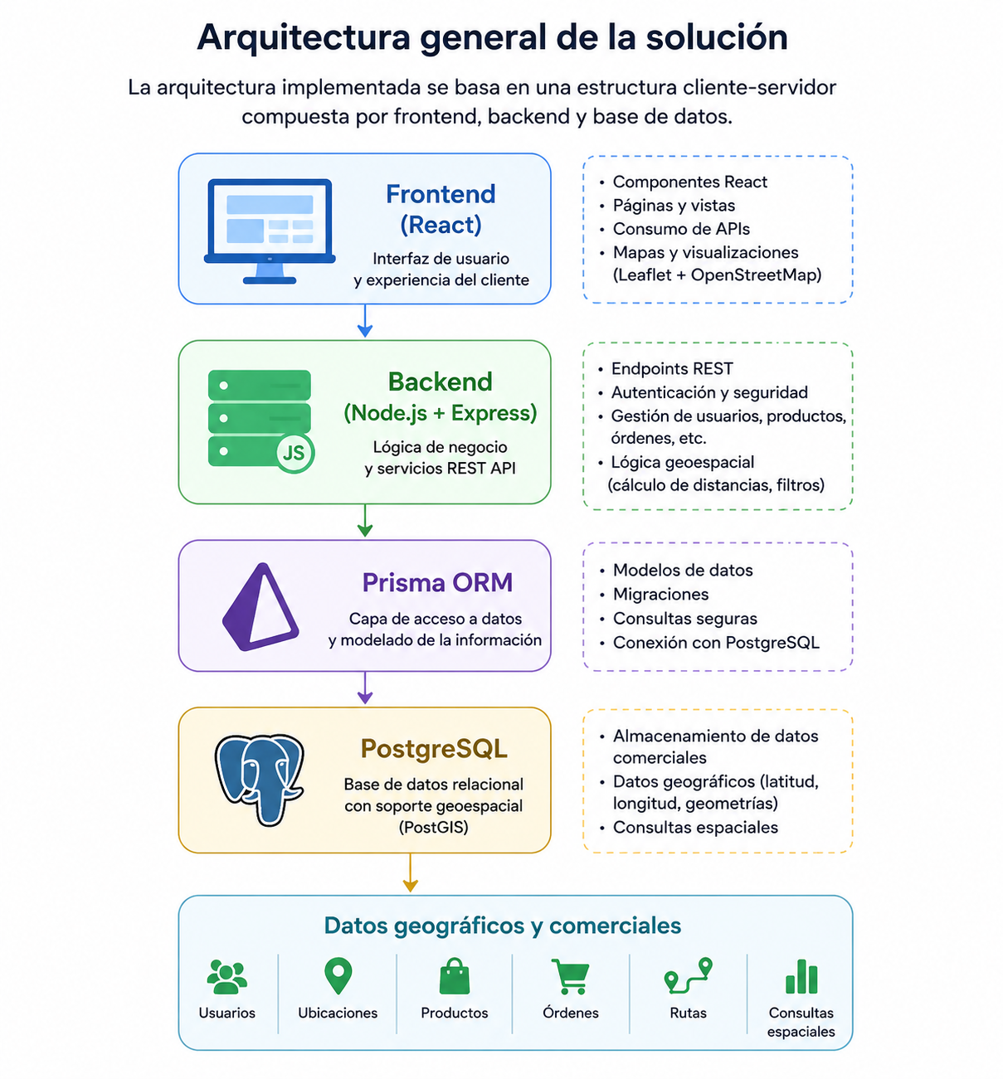

9. Arquitectura funcional
AgroMarket SIG
│
├── Gestión de Usuarios
├── Gestión de Productos
├── Gestión de Órdenes
├── Geolocalización
├── Visualización Cartográfica
├── Filtros Espaciales
├── Seguimiento de Pedidos
├── AgroWeather
└── AgroHelp
Insertar aquí el diagrama funcional del sistema.

10. Diseño de base de datos
La solución utiliza PostgreSQL como sistema gestor de bases de datos.
Las principales entidades identificadas son:
- User
- Product
- Category
- Order
- Transaction
- Review
La entidad User incorpora campos geográficos:
- lat (Latitud)
- lng (Longitud)
Estos atributos permiten implementar funcionalidades de localización y cálculo de distancias.
Insertar aquí el diagrama entidad-relación (ERD).

11. Funcionalidades geoespaciales implementadas

Geolocalización de usuarios
Permite registrar ubicaciones mediante interacción con mapas.

Visualización de vendedores
Permite mostrar productores geolocalizados mediante marcadores.

Filtros espaciales
Permiten ordenar resultados según cercanía.

Seguimiento geográfico
Permite visualizar información espacial relacionada con pedidos.

Cálculo de distancias
Permite determinar proximidad entre compradores y vendedores.

12. Módulos complementarios

AgroWeather
Permite consultar información climática relacionada con la ubicación actual del usuario.
Características:
- Geolocalización automática.
- Consulta climática.
- Información útil para actividades agrícolas.

AgroHelp
Proporciona asistencia interactiva a los usuarios de la plataforma.
Características:
- Orientación sobre funcionalidades.
- Respuesta a preguntas frecuentes.
- Soporte básico para compradores y vendedores.

13. Estrategia de control de versiones
El proyecto utiliza Git como sistema de control de versiones y GitHub como repositorio principal.
Flujo de trabajo utilizado:
- Rama principal (main).
- Desarrollo mediante ramas de funcionalidades.
- Commits descriptivos.
- Integración mediante merge.

14. Aplicación de tecnologías de código abierto
El proyecto fue desarrollado utilizando herramientas open source con el objetivo de reducir costos de licenciamiento y fomentar el desarrollo colaborativo.
Las tecnologías seleccionadas permiten:
- Flexibilidad de desarrollo.
- Escalabilidad.
- Independencia tecnológica.
- Amplio soporte comunitario.

15. Conclusiones
La arquitectura técnica implementada permite integrar funcionalidades comerciales, geográficas y de asistencia dentro de una plataforma moderna basada en tecnologías de código abierto.
La combinación de React, Node.js, PostgreSQL, Prisma, Leaflet y OpenStreetMap proporciona una solución robusta, escalable y alineada con los objetivos del proyecto AgroMarket SIG.

16. Referencias
[1] React Team. React Documentation. Disponible en: https://react.dev/
[2] Node.js Foundation. Node.js Documentation. Disponible en: https://nodejs.org/docs/latest/api/
[3] PostgreSQL Global Development Group. PostgreSQL Documentation. Disponible en: https://www.postgresql.org/docs/
[4] Prisma ORM. Prisma Documentation. Disponible en: https://www.prisma.io/docs/
[5] Leaflet Contributors. Leaflet Documentation. Disponible en: https://leafletjs.com/reference.html
[6] OpenStreetMap Foundation. OpenStreetMap Wiki. Disponible en: https://wiki.openstreetmap.org/
[7] Git SCM. Git Documentation. Disponible en: https://git-scm.com/doc
[8] GitHub. GitHub Documentation. Disponible en: https://docs.github.com/
[9] Atlassian. Jira Software Documentation. Disponible en: https://support.atlassian.com/jira-software-cloud/

17. Uso de Herramientas de Inteligencia Artificial
Durante la elaboración de este documento se utilizaron herramientas de Inteligencia Artificial generativa como apoyo para organización de información, revisión de contenido técnico y mejora de redacción.
Las decisiones técnicas, diseño de arquitectura, implementación de funcionalidades, desarrollo del código fuente y validación de resultados fueron realizadas por el equipo de desarrollo.
Porcentaje estimado de uso de Inteligencia Artificial: 10%.
La Inteligencia Artificial fue utilizada únicamente como herramienta complementaria de apoyo documental y consulta técnica.

